31.10.2022
Конфигурация БП 3.0.122.97
ИП на УСН 15% ведет учет без аналитики номенклатуры, заведена одна позиция «товары обобщенно», которая заносится как в документы поступления товаров и услуг, так и документы реализации, документы реализации выгружаются в excel, далее наименование номенклатуры корректируется вручную, к примеру
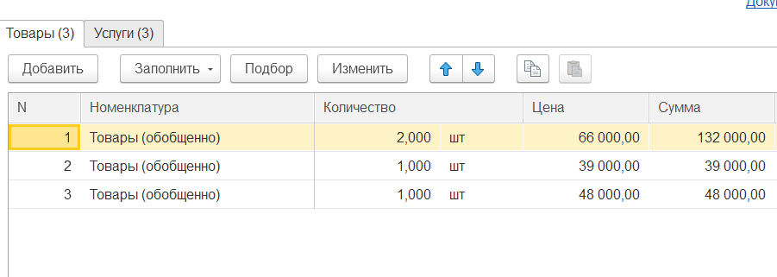
Необходимо сделать автозаполнение макета УПД для столбцов код, наименование, единица измерения из доп. свойств, введенных пользователем.
Реализация:
1. В группу печать добавляется печатная форма «УПД с заменой номенклатуры»
2. При нажатии на выбранный макет открывается экранная форма с таблицей
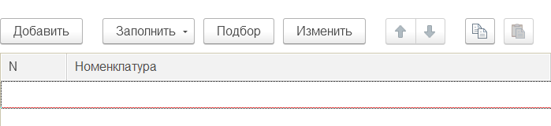
В которую пользователь может добавить или подобрать необходимую номенклатуру (функционал командной панели аналогичен для документа реализация товары).
3. При нажатии на кнопку «Сформировать УПД» выводится типовая печатная форма УПД, в которой для столбцов:
- Код товара/ работ, услуг
- Наименование товара (описание выполненных работ, оказанных услуг), имущественного права
- Единица измерения код и условное обозначение (национальное)
построчно подставляются значения из введенных пользователем на шаге 2 (к примеру пользователь добавил значения №1 ТМЦ1, №2 ТМЦ2 и №3 ТМЦ3, то в УПД для соответствующих строк 1,2 и 3 подставляются пользовательские значения). Макет печатной формы УПД должен иметь типовую командную панель (без ЭДО).
4. Правило проверки для шага 3 - Если количество строк номенклатуры не совпадает между типовым документом реализации на вкладке товары (на приведенном примере 3) и добавленных пользователем на шаге 2, то выводится сообщение «Количество строк номенклатуры в документе реализации – х, введено строк – y». При этом макет печатной формы не открывается.
Введенные пользователем значения должны сохраняться и быть доступны для последующего редактирования или повторной печати.
УПД должно соответствовать последней актуальной форме - Приложение № 1 к постановлению Правительства Российской Федерации от 26 декабря 2011 г. № 1137 (в редакции постановления Правительства Российской Федерации от 2 апреля 2021 г. № 534)
Параметры страницы: альбомная ориентация, сверху 25 мм, по остальным сторонам 10 мм.

